
1. L'information Architecture
- Che cos'è l’Information Architecture
- Gli elementi dell'Information Architecture: la "Homepage"
2. Pagine e strutture
- Gli elementi dell’information architecture: le prime pagine
- Strutture gerarchiche o ad albero
3. Introduzione a IDM
- Introduzione a IDM (Interactive Dialouge Model)
- Topic e Multiple Topic
- Relevant Semantic Relation
- Group of Topics
4. La progettazione logica
- Introduzione alla progettazione logica
- Dialogue act
- Content dialogue act
- Transition dialogue act (transition act)
- Introductory dialogue act (introductory act)
- La progettazione delle pagine
- Homepage
Che cos'è l'Information Architecture | Gli elementi dell'Information Architecture: la homepage
Che cos'è l'Information Architecture
Information architecture (it. architettura dell’informazione) è un termine coniato e diffuso a partire dagli anni ’90 per indicare una nuova professione: l’architetto dell’informazione è colui che sa dare “forma” appropriata ad un contenuto nel momento in cui esso deve essere comunicato attraverso delle tecnologie (o dei media, più in generale).
Quando dobbiamo comunicare una quantità di contenuti significativa attraverso un canale (pensiamo ad un sito web, al cellulare, o all’iPod), il contenuto deve essere strutturato in modo adeguato alle caratteristiche del canale e alle esigenze del lettore.
Quante volte ci è capitato di navigare in un sito web, trovare una pagina con un titolo interessante ed essere costretti a leggere tutto il fitto testo della pagina per parecchio tempo (magari “scrollando” la pagina per decine di schermate), per poi scoprire dopo minuti di lettura estenuante che in realtà la pagina parlava di tutt’altro?
Quante volte ci è capitato di cercare invano una canzone che eravamo sicuri di aver caricato sull’iPod semplicemente perché non ci ricordiamo sotto quale “playlist” l’abbiamo salvata?
Un professionista di information architecture potrebbe risolvere molti di questi problemi di fruizione (magari suddividendo meglio il contenuto delle pagine web, oppure organizzando in modo più funzionale le playlist), offrendo una organizzazione dei contenuti più adeguata alle esigenze del lettore.
Questi due esempi ci fanno capire che l’information architecture – cioè il modo in cui i contenuti sono organizzati e strutturati per il lettore – è strettamente connessa alla qualità dell’esperienza d’uso, alla facilità d’uso o, in termini più precisi, all’ “usabilità” della comunicazione interattiva.
Il fulcro dell’attività dell’information architect è quindi quello di saper strutturare il contenuto in parti “gestibili” in modo efficace dal fruitore in modo da offrire una esperienza di uso adeguata e soddisfacente.
Benché il termine information architecture sia entrato nell’uso comune solo recentemente con la diffusione degli strumenti di comunicazione interattiva (siti web, applicazioni mobili, palmare, lettori musicali), il concetto è in realtà sempre esistito - in modo implicito - anche in relazione ai media tradizionali (teatro, cinema, radio, televisione, libri o giornali).
Nella progettazione dell’architettura dell’informazione di tutti questi media possiamo riflettere su 3 domande importanti che l’information architect si pone:
1) Qual è l’unità di fruizione? O, in altri termini, quanto è grande il “pezzo” di informazione, il “mattoncino”, che compone il contenuto nel suo insieme? Per i siti web è una “pagina web”, per il libro è una “pagina”, per l’iPod è una canzone, per il teatro è una scena, per il cinema potrebbe essere una sequenza, per il giornale una pagina, ecc.
2) Quante unità devo gestire? È ben diverso progettare la struttura di un sito con 20 pagine, dalla struttura di un sito web di 100.000 pagine. Un film tipicamente non è più lungo di 2-3 ore al massimo, un libro non è più lungo di 1.000-2.000 pagine….Il numero delle unità di fruizione è cruciale per determinare la complessità della struttura della comunicazione, il tempo di fruzione, o i generi stessi della comunicazione.
3) Come organizzare tali unità in relazione all’esperienza di uso che desidero offrire? Per esperienza d’uso intendiamo ciò che l’utente vuol poter fare con le informazioni, come vuole manipolarle, leggerle, cercarle, etc. Alcune modalità “meccaniche” di fruizione sono già date dal formato stesso del medium della comunicazione: un libro richiede di essere letto “sfogliando” le pagine, un sito web navigando tra pagine seguendo link, un film lasciandosi trasportare dalla sequenza delle scene, etc. Dati questi vincoli del “canale” scelto, l’information architecture tratta le scelte di strutturazione dei contenuti per uno specifico canale: come organizzo le pagine di un sito web? Come organizzo la struttura dei contenuti di un libro? Come impagino la pagina di un giornale? Queste scelte devono tenere conto del tipo di domanda (o di domande) del lettore, cioè dell’esperienza d’uso, appunto. Possibili esperienze d’uso sono, ad esempio:
- Non so nulla dell’argomento: da dove mi consigli di iniziare? Immaginiamo ad esempio di voler organizzare un weekend con gli amici a San Marino perché consigliati da un amico. Non conoscendo alcunché del posto e non essendoci mai andati, ci aspettiamo di essere guidati – ad esempio da un sito web – nella scelta delle cose interessanti da vedere, nei posti di divertimento, etc.
- Non ho tempo di leggere tutto. Potresti farmi una sintesi?
- Prima di scegliere di ascoltare tutto, vorrei capire se mi può interessare. Pensiamo alla possibilità di far ascoltare un brano o pezzi di un brano musicale prima dell’acquisto dell’album.
- So esattamente che cosa sto cercando. Trovamelo. Pensiamo a quando vogliamo scaricare una canzone di cui conosciamo il titolo o l’autore…
- Non ho in mente nulla di specifico, proviamo ad esplorare e a vedere un po’…
- Questo di cui stiamo parlando non mi interessa, hai qualcosa d’altro?
- Ho 10 minuti di tempo, che cosa posso fare?
- Voglio vedere tutto quello che hai…
- ...
Osserviamo ora alcuni esempi di risultati di scelte di information architecture in diversi media, dal web al giornale o al libro.
È chiaro che la scelta di strutturare le informazioni in un modo piuttosto che in un altro ha lo scopo di rispondere a diverse “domande” del lettore, che descrivono cioè diverse esperienze d’uso, e che le soluzioni di information architecture si consolidano con il tempo in “generi” (i siti web hanno generi diversi, il mondo della carta stampata hai suoi generi di giornali, il teatro ha i suoi generi teatrali, etc.), che dipendono dal tipo di media, da tipo di contenuto, e dalle esigenze e abitudini dei fruitori.
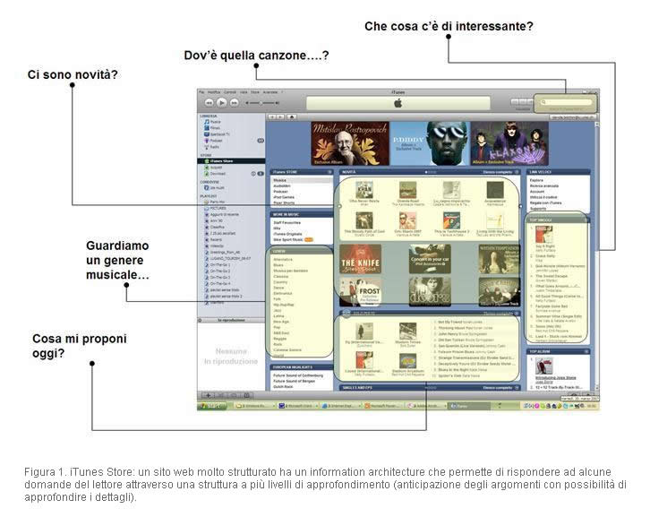
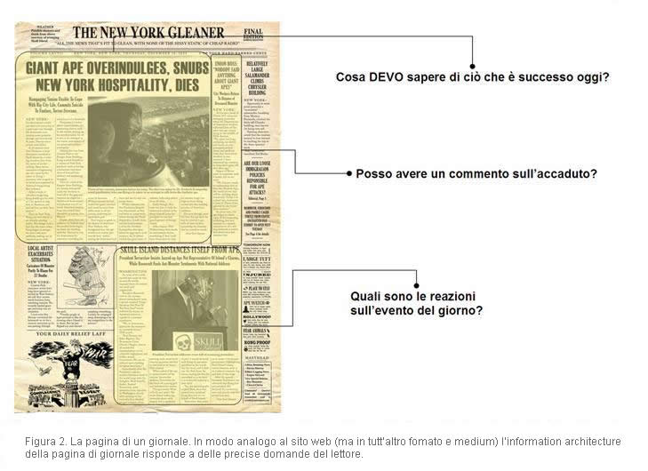
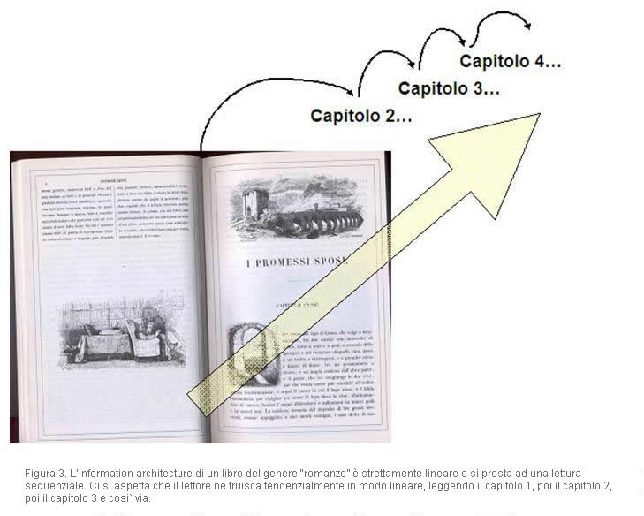
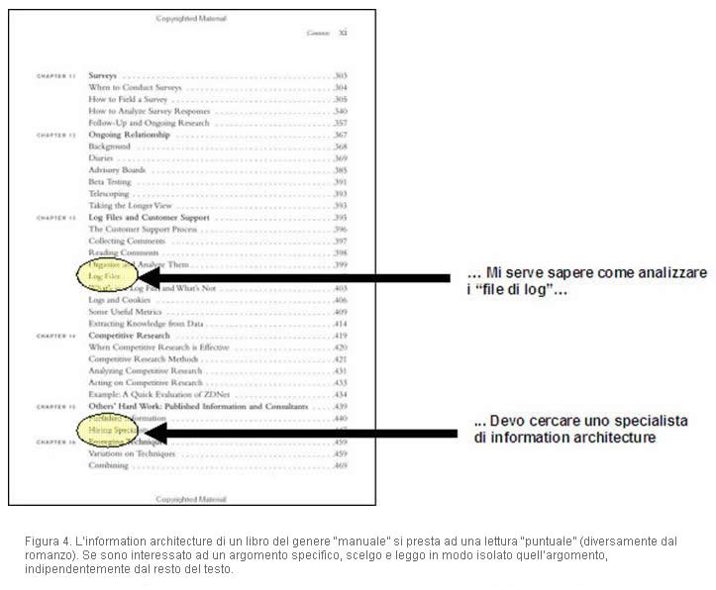
Qualunque sia l’information architecture scelta, essa è cruciale per la qualità dell’esperienza d’uso complessiva del lettore. L’information architecture, infatti, assolve un compito fondamentale per garantire una esperienza d’uso di qualità, nella quale la struttura delle informazioni deve essere semplice da comprendere e da usare, invitante, piacevole, e deve consentire al lettore di svolgere i propri compiti (cioè rispondere alla proprie domande) in un accettabile lasso di tempo.
Come vedremo, esistono diversi stili o tipi di information architecture, che esploreremo in questo corso, tra cui l’information architecture lineare (dove l’utente può andare solo avanti e indietro nella struttura delle informazioni, come nel libro), l’information architecture gerarchica, e quella ipertestuale, che verranno entrambe presentate in seguito.

